Tillsynsbegäran – information om höga naturvärden i avverkningsanmälan A 31197-2023 i Ragunda kommun
Detta dokument behandlar höga naturvärden i avverkningsanmälan A 31197-2023 i Ragunda kommun. Denna avverkningsanmälan inkom 2023-07-06 00:00:00 och omfattar 4,6 ha.
Vi begär härmed att Skogsstyrelsen fattar beslut enligt miljöbalken som säkerställer att skogens höga naturvärden bevaras samt säkerställer att EU-lagstiftning efterlevs och att artskyddsbrott förhindras. Vi önskar även ta del av de ställningstaganden och beslut som myndigheterna meddelar till följd av aktuell avverkningsanmälan och föreningens inlaga (se 34 § förvaltningslagen).
Nedan beskrivs fynd av naturvårdsarter som gjorts i det avverkningsanmälda området. I BILAGA 1 finns artfakta om rödlistade arter.

Naturvårdsarter
I avverkningsanmälan har följande 12 naturvårdsarter hittats: gräddporing (VU), smalfotad taggsvamp (VU), tajgataggsvamp (VU), dvärgbägarlav (NT), garnlav (NT), lunglav (NT), nordtagging (NT), skrovlig taggsvamp (NT), vaddporing (NT), vedskivlav (NT), dropptaggsvamp (S) och skarp dropptaggsvamp (S). Av dessa är 10 rödlistade. För rödlistade arter har rödlistekategorin angivits inom parentes. Arter som är signalarter enligt Skogsstyrelsen har markerats med (S).
De påträffade naturvårdsarterna är ett tydligt kvitto på att detta rör sig om en skog med höga naturvärden. I Figur 1 visas en karta över det avverkningsanmälda området, där samtliga fyndplatser för naturvårdsarter som finns registrerade på Artportalen har markerats.
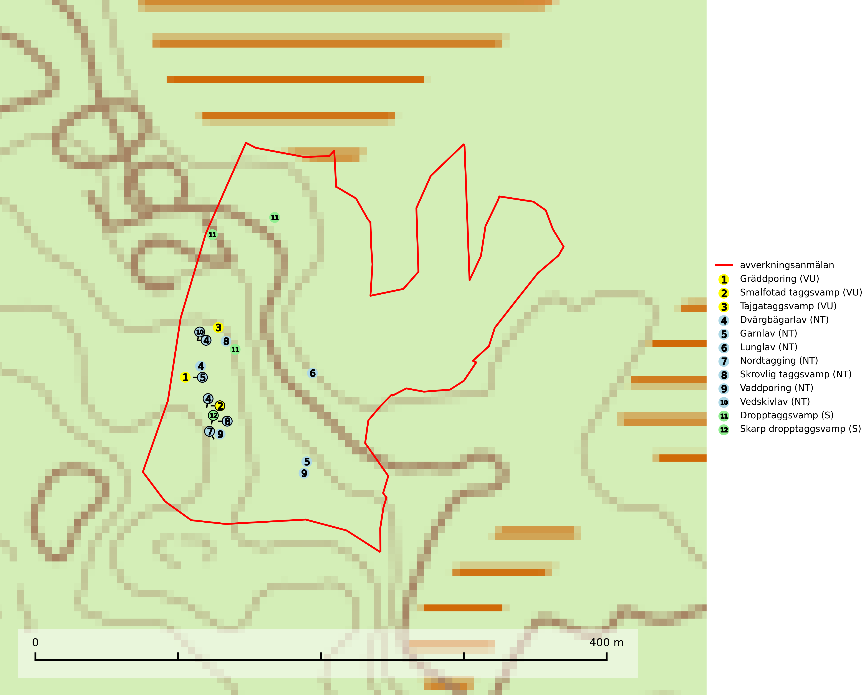
Figur 1. Fyndplatser för naturvårdsarter i det avverkningsanmälda området (röd linje). Markörer utan svart kant är placerade på fyndplatsen. Markörer med svart kant är placerade vid sidan av fyndplatsen och har ett svart streck som visar fyndplatsens exakta position. Kartans mittpunktskoordinat är N 7009285, E 545416 i SWEREF 99 TM.
Dropptaggsvamp bildar mykorrhiza med tall, huvudsakligen i äldre skog. Total population i landet bedöms ha minskat och fortsatt minska på grund av slutavverkningar och förhöja kvävenivåer i marken som en följd av skogsgödsling. Dropptaggsvamp är typisk art för 9010 Taiga (SLU Artdatabanken, 2025).
Dvärgbägarlav (NT) förekommer över hela Sverige på gammal hård ved, huvudsakligen på tall men i södra Sverige även på ek. Veden utgörs framförallt av grova stubbar, lågor och grenar. Substratet har blivit sällsyntare och nybildning av substrat sker bara i begränsad omfattning. Arten hotas av att grova lågor blir allt sällsyntare i dagens kulturskogar samt att nybildningen av lämpliga substrat går mycket långsamt. En riklig tillgång på gamla tall- eller eklågor måste säkerställas på artens lokaler. Dvärgbägarlav är typisk art för 9010 Taiga (SLU Artdatabanken, 2024; Nitare & Skogsstyrelsen, 2019).
Garnlav (NT) är en utpräglad barrskogsart som ibland kan drapera träden i norrländska grannaturskogar med hög luftfuktighet. Den förekommer även i talldominerade bestånd där den, förutom i trädens grenverk, påträffas hängande över ojämnheter i tallbarken. Arten har minskat starkt i södra och mellersta Sverige och den minskar även i sitt nordliga utbredningsområde. Orsaken till tillbakagången beror främst på slutavverkningar av naturskogsartade skogar. Bestånd med riklig förekomst bör regelmässigt sparas. Garnlav är värdväxt för den mycket sällsynta och akut hotade fjärilen barrskogslavfly (CR) som hör hemma i boreala barrskogar med riklig förekomst av värdväxten. Tidigare kunde arten konstateras årligen på flera platser vid Dala-Floda i Dalarna innan lokalerna kalavverkades. Senaste fyndet i landet av barrskogslavfly är från år 2000 då den påträffades vid Högberget i Sollefteå kommun. Garnlav är typisk art för 9010 Taiga och 9070 Trädklädd betesmark (SLU Artdatabanken, 2024).
Gräddporing (VU) växer nästan enbart i urskogsartad barrskog på gamla, kraftigt murkna, grova och mossbelupna tallågor i något fuktiga och skuggiga lägen. Arten är placerad högst upp i Skogsstyrelsens värdepyramid för bedömning av skog med höga naturvärden och indikerar gamla och relativt orörda tallnaturskogar med höga naturvärden där det under låg tid kontinuerligt funnits inslag av grova tallågor. För att på sikt hejda artens vikande trend behöver merparten av gräddporingens nu kända växtplatser undantas från skogsbruk. Gräddporing är typisk art för 9010 Taiga (SLU Artdatabanken, 2024; Nitare & Skogsstyrelsen, 2019).
Lunglav (NT) är en av vårt lands främsta signalarter som överallt indikerar gamla lövträd, skogsbestånd med höga naturvärden och ekosystem med långskoglig kontinuitet. Lokalt kan förekomsten vara mycket riklig men den hittas nästan enbart i gamla och ej slutavverkade skogar. Artens samtliga förekomster bör uppmärksammas från naturvårdssynpunkt, då många lokaler även hyser andra ovanliga och rödlistade arter. Rikliga förekomster bör skyddas med biotopskydd, frivilliga avsättningar eller reservat. Det finns ett antal sällsynta lavparasiter som växer på lunglav: lunglavsknapp (VU), skrovelmössing (DD), lunglavshårprick (DD), Calycina alstrupii (NA) och Chalara lobariae (NA). Lunglav är typisk art för 9010 Taiga, 9020 Nordlig ädellövskog, 9110 Näringsfattig bokskog, 9130 Näringsrik bokskog, 9160 Näringsrik ekskog, 9180 Ädellövskog i branter, 9190 Näringsfattig ekskog, 9070 Trädklädd betesmark, 9040 Fjällbjörkskog och 6530 Lövängar (SLU Artdatabanken, 2025; SLU Artdatabanken, 2024; Nitare & Skogsstyrelsen, 2019).
Nordtagging (NT) växer främst på tallågor av grövre dimensioner och påträffas huvudsakligen i äldre skog som inte kalavverkats. Nordtaggingen missgynnas av att områden med äldre tallskog har minskat starkt. Bekämpning av skogsbränder, samtidigt som skogsbruket omvandlar naturligt glesa tallbestånd till likartade och betydligt tätare bestånd, har missgynnat arten. Bristen på gamla tallågor utgör på sikt ett allvarligt hot och återskapandet av lämpliga biotoper tar mycket lång tid. Områden med olikåldriga bestånd av tall och med stort inslag av äldre träd bör undantas från skoglig produktion (SLU Artdatabanken, 2024).
Skrovlig taggsvamp (NT) bildar mykorrhiza med tall i äldre tallskog, framför allt på tallhed. Den växer huvudsakligen i äldre barrskog som hotas av slutavverkning. Genom att äldre barrskogar och naturskogar blir allt sällsyntare, missgynnas arten av skogsbruk. Arten ingår i ett åtgärdsprogram för hotade arter (ÅGP) och en långsiktig tillgång till svampens värdträd behöver säkras genom att växtplatserna undantas från avverkning. Skrovlig taggsvamp är globalt rödlistad som nära hotad (NT) vilket innebär att Sverige har ett internationellt ansvar för arten (IUCN, 2025; SLU Artdatabanken, 2024; Nitare, 2006).
Smalfotad taggsvamp (VU), rödlistad som sårbar, växer på marken under lågor eller fallna stubbar i brandpräglad torr tallskog med lång kontinuitet. Arten är starkt associerad till kolad ved från tallar som sannolikt varit med om flera historiska skogsbränder. Detta är en process som kan ta många hundra år och det tar således mycket lång tid att återskapa lämpliga substrat. Smalfotad taggsvamp är placerad i toppen av Skogsstyrelsens värdepyramid för bedömning av skog med höga naturvärden samt globalt rödlistad som sårbar (VU) vilket innebär att Sverige har ett internationellt ansvar för arten (IUCN Redlist, 2024; Nitare & Skogsstyrelsen, 2019; SLU Artdatabanken, 2024).
Tajgataggsvamp (VU) är en sällsynt art som bildar mykorrhiza med tall och växer på marken under gamla tallågor, stubbar och även grenar av tall i brandpräglad torr tallskog på mager sandig mark med lång kontinuitet. Den är placerad högst upp i Skogsstyrelsens värdepyramid för bedömning av skog med höga naturvärden och flertalet växtplatser bör skyddas långsiktigt genom att öka arealen skyddad, brandpräglad, mager tallskog med trädkontinuitet. Troligtvis sammanblandas arten då och då med svartvit taggsvamp Phellodon connatus som vid DNA-undersökningar visat sig ha flera olika former. Tajgataggsvamp är globalt rödlistad som sårbar (VU) vilket innebär att Sverige har ett internationellt ansvar för arten (IUCN, 2025; SLU Artdatabanken, 2024; Nitare & Skogsstyrelsen, 2019).
Vaddporing (NT) är en brunrötande vednedbrytare som hittas på undersidan av liggande murken tallved i olika former. Substratet utgörs framför allt av den typ av hård, kådimpregnerad och ofta kolad tallved som skapas i brandpräglad skog. Vedtypen nybildas i mycket liten omfattning och det är sannolikt att arten upplever en utdöendeskuld. För att garantera artens fortlevnad bör man både säkra att artens växtplatser hålls intakta samt att långsiktigt säkerställa att ny ved tillkommer, allra helst i omedelbar anslutning till artens växtplatser. Skoglig gallring och annat uttag av virke innebär ett hot mot arten (SLU Artdatabanken, 2024).
Vedskivlav (NT) växer på gammal, torr, exponerad, hård kärnved av framförallt tall i naturskogsartade bestånd. Avverkning av tallskog av naturskogskaraktär med spår av återkommande bränder är ett hot. Mängden lämplig ved att växa på för vedskivlav minskar, dels på grund av naturlig nedbrytning men framförallt på grund av att de förstörs i samband med slutavverkningar, gallringar och markberedning. Tall- och blandbarrskogar av naturskogskaraktär med spår av återkommande bränder bör skyddas. Vedskivlav är typisk art för 9010 Taiga (SLU Artdatabanken, 2024).

BILAGA 1 – Rödlistade arter

Lunglav – ekologi samt krav på livsmiljön
Lunglav (NT) är en av vårt lands främsta signalarter som överallt indikerar gamla lövträd, skogsbestånd med höga naturvärden och ekosystem med lång skoglig kontinuitet. Lokalt kan förekomsten vara mycket riklig men den hittas nästan enbart i gamla och ej slutavverkade skogar. Artens samtliga förekomster bör uppmärksammas från naturvårdssynpunkt, då många lokaler även hyser andra ovanliga och rödlistade arter. Rikliga förekomster bör skyddas med biotopskydd, frivilliga avsättningar eller reservat. Lunglav är typisk art för 9010 Taiga, 9020 Nordlig ädellövskog, 9110 Näringsfattig bokskog, 9130 Näringsrik bokskog, 9160 Näringsrik ekskog, 9180 Ädellövskog i branter, 9190 Näringsfattig ekskog, 9070 Trädklädd betesmark, 9040 Fjällbjörkskog och 6530 Lövängar (SLU Artdatabanken, 2024; Nitare & Skogsstyrelsen, 2019).
På lunglav kan man sällsynt finna små svarta skivlika bildningar som liknar apothecier men som är en parasitisk svamp, Lunglavsknapp Plectocarpon lichenum (VU). Det finns ytterligare ett antal parasiter vilka bara förekommer på lunglav: Skrovelmössing Dactylospora lobariella (rödlistad som Kunskapsbrist DD) och Lunglavshårprick Niesslia lobariae (rödlistad som Kunskapsbrist DD). Skrovelmössing (DD) har små svarta apothecier och bruna, 1-septerade sporer och Lunglavshårprick (DD) har brunhåriga perithecier och färglösa, 1-septerade sporer. Nyligen har ytterligare två lavparasiter påträffats i Sverige som växer på lunglav: Calycina alstrupii (NA) och Chalara lobariae (NA) (SLU Artdatabanken, 2025; SLU Artdatabanken, 2024; Nitare & Skogsstyrelsen, 2019).

Referenser – lunglav
Nitare, J. och Skogsstyrelsen, 2019. Skyddsvärd skog – Naturvårdsarter och andra kriterier för naturvärdesbedömning. Skogsstyrelsen.
SLU Artdatabanken, 2024. Artfaktablad. Naturvård – artfakta. SLU Artdatabanken, Uppsala.
SLU Artdatabanken, 2025. Över 20 nya lavparasiter för Sverige. https://www.slu.se/artdatabanken/arter-och-natur/artiklar/over-20-nya-lavparasiter-for-sverige/

